 | Міністерство України у справах сім”ї, молоді та спорту  Міжнародна Федерація Танцювального Спорту  Всеукраїнська Федерація Танцювального Спорту  Одеський обласний осередок ВФТС  Дитячий спортивно-танцювальний клуб  «Калейдоскоп»   | 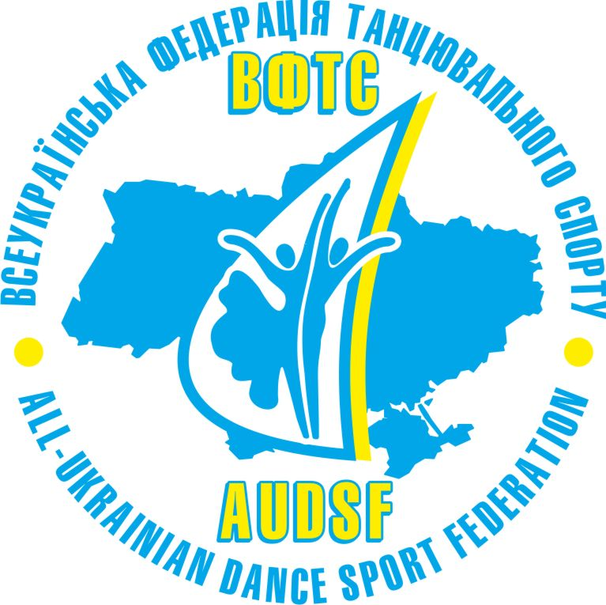
6 – 7 лютого 2010
V -Традиційні Міжнародні змагання з танцювального спорту
«ЗОРЯНА УКРАЇНА - 2010»

IDSF OPEN Standard & IDSF OPEN Latin

м. Одеса, спорткомплекс «Краян», вул. Високий провулок 17.
Категорії | Субота 6 лютого |  |  | Неділя 7 лютого
Розминка  9.30, 14.30, 18.30 | 10:00 | 15:00 | 19:00 | 10:00 | 15:00 | 19:00
Діти |  |  |  | W, Cha, J
Ювенали - 1 поч. | W, Q, Cha, J
Ювенали - 2 поч. |  |  |  | W, Q, Cha, J
Юніори - 1+2 поч. | W, Q, Cha, J
Ювенали - 1 Е | S, Cha, J |  |  | W, T, Q
Ювенали - 2 Е |  | S, Cha, J |  |  | W, T, Q
Юніори - 1 Е | S, Cha, J |  |  | W, T, Q
Юніори - 2 Е |  | S, Cha, J |  |  | W, T, Q
Ювенали - 1 Д | 4Lat |  |  | 4St
Ювенали - 2 Д |  | 4Lat |  |  | 4Lat
Юніори - 1 Д | 4Lat |  |  | 4St
Юніори - 2 Д |  | 4Lat |  |  | 4Lat
Мол.+Дор. Д | 4St |  |  | 4Lat
Юніори - 1 С |  | Lat |  |  | St
Юніори - 2 С |  | Lat |  |  | St
Мол.+Дор. C+B | St |  |  | Lat
Ювенали - 1 | St |  |  | Lat
Ювенали - 2 | St |  |  | Lat
Юніори - 1 |  |  | Lat |  |  | St
Юніори - 2 |  |  | Lat |  |  | St
Молодь |  | St |  |  | Lat
Дорослі IDSF Open |  |  | St |  |  | Lat

Судді: запрошені судді IDSF та судді ВФТС.

Фігури та костюми: згідно правил IDSF

On-line реєстрація тільки на сайті http://www.dancesoft.dp.ua до 28.01.2010р., при подачі заявки на участь в змаганнях після 28 січня стартовий внесок збільшується в половину.

Реєстрація пар закінчується за 1 годину до початку змагань. Для пар м. Одеса реєстрація обов’язкова 5 лютого (інформація по т. 067-557-83-93).

Поселення. Прохання надсилати заявки (з приміткою «Поселення») по E-mail: galaodessa_2008@mail.ru заявки подані після вказаного строку не гарантують поселення.

Дитячий спортивно-танцювальний клуб «КАЛЕЙДОСКОП»

Дмитро Базела  +38-067-403-7-402  bazela_dd@mail.ru | Галина Дроздовська  +38-067-557-83-93  galaodessa_2008@mail.ru

